Martin Zimmermann / 3. September 2016 / 5 Kommentare

Eritrea feiert 25 Jahre Unabhängigkeit von Äthiopien
Lob und Kritik für das Land, dessen Grenze zum Pulverfass wird, denn Äthiopien erkennt die internationale Grenzziehung nicht an: Widersprüchlicher als Eritrea wird wohl kaum ein anderes Land der Welt wahrgenommen. Am 24. Mai 1991 endete der 30-jährige Unabhängigkeitskampf, in dem die gut organisierte Eritreische Volksbefreiungsfront EPLF die äthiopische Armee, eine der größten und bestausgerüsteten Armeen Afrikas, besiegte.
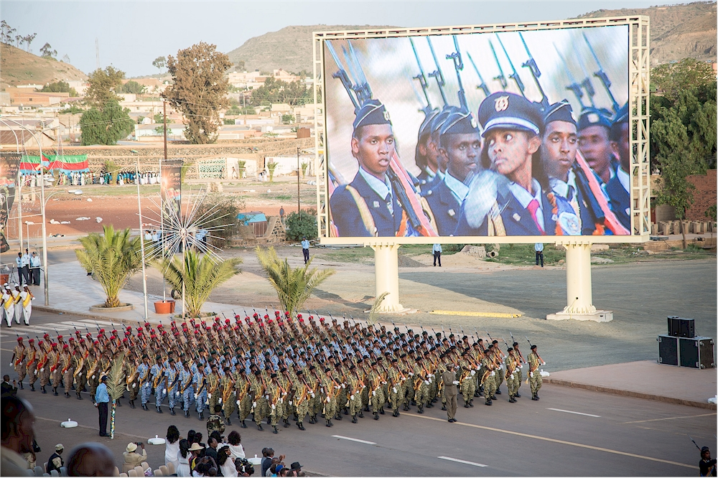
Militärparade im Mai 2016 zur Jubiläumsfeier der
Unabhängigkeit Eritreas von Äthiopien. (Foto: Martin Zimmermann)
25 Jahre sind seither vergangen. Grund zum Feiern, sagen die einen und verweisen auf große Erfolge beim Wiederaufbau des kriegszerstörten Landes. Eritrea sei ein Unrechtsstaat, der massiv Menschenrechte verletze, sagen die anderen. In den Straßen der eritreischen Hauptstadt Asmara herrschte in den Tagen um den 24. Mai 2016 eine friedliche und ausgelassene Atmosphäre: 25 Jahre Unabhängigkeit von Äthiopien wurde ausgiebig gefeiert. Auf mehreren Musikbühnen sorgten rund 200 Musiker und Tänzer aus Uganda, der Türkei, Südafrika und den USA bei Straßenfesten und in Konzerthallen für Stimmung – auch Musiker aus Deutschland waren dabei. Die Münsteraner Coverband „Starlight Excess“ wurde genauso bejubelt wie das Orchester der Philharmonie Leipzig unter der Leitung von Michael Köhler, das Werke von Beethoven, Verdi und Strauß präsentierte. Höhepunkt der Feierlichkeiten war der 24. Mai. Es war eine beeindruckende, aber keine pompöse Feier. Die übliche Militärparade fiel eher bescheiden aus.
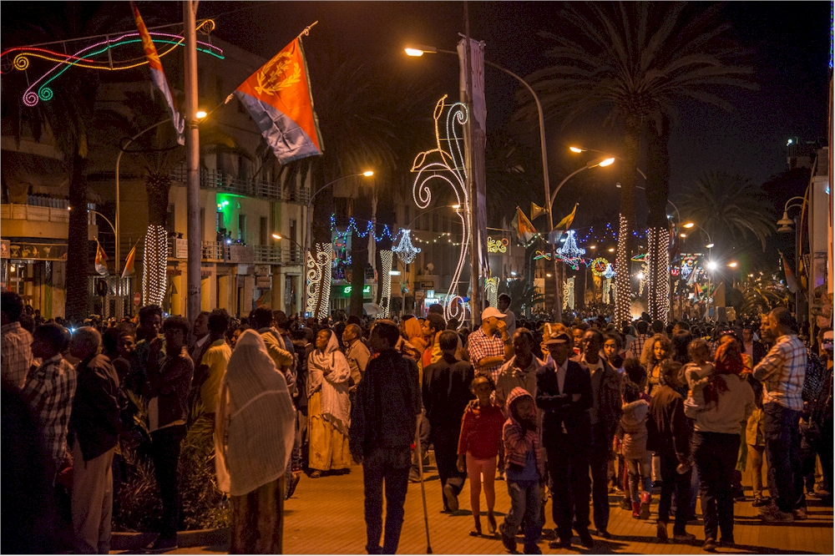
Anlässlich der Feierlichkeiten zur 25-jährigen Unabhängigkeit Eritreas feierte
die Bevölkerung bis tief in die Nacht hinein. (Foto: M. Zimmermann
Eritreas Präsident Issayas Afewerki ließ in seiner Rede die politischen Herausforderungen bis zur Unabhängigkeit und auch die der vergangenen 25 Jahre Revue passieren. Was Eritrea seit seiner Unabhängigkeit erreicht hat, ist vielen Medien keine Erwähnung wert – dabei ist Eritrea viel besser als sein Ruf: Seit 1991 ist die Kindersterblichkeit um zwei Drittel gesunken. Die Sterblichkeitsrate von Frauen bei der Geburt sank um 78 Prozent. Malariafälle sind seit 1992 um über 85 Prozent zurückgegangen, seit der Unabhängigkeit stieg die Lebenserwartung von 48 auf 63 Jahre. Eritrea hat als eines von wenigen afrikanischen Ländern die Millenniums Entwicklungsziele der UNO (MDGs) 4, 5 und 6 erreicht. „Das ist vorbildlich für Afrika“, betont Christine Umutoni, Koordinatorin des UN-Entwicklungsprogramms (UNDP) in Eritrea, das diese Fakten erhoben hat. Das Land, so Umutoni, „könne Afrika und dem Rest der Welt Lektionen darüber erteilen, wie diese Erfolge erreicht wurden“.
Unbestreitbare Fortschritte gibt es auch in anderen Bereichen: 1991 hatten nur knapp zehn Prozent der Menschen Zugang zu sauberem Wasser, heute sind es 80 Prozent. Bildung in Eritrea ist kostenlos – und zwar von der Grundschule bis zur Fachhochschule. Die Alphabetisierungsrate der 15- bis – 24-Jährigen liegt laut dem Kinderhilfswerk der Vereinten Nationen (UNICEF) bei Mädchen bei 87 Prozent, bei den Jungen bei 92 Prozent. In sieben Fachhochschulen des Landes studieren heute fast 14 000 Studenten. Die Universität Asmara – die geschlossen und dezentralisiert wurde – konnte dagegen maximal 5000 Studenten aufnehmen. Eritrea ist außerdem in Afrika führend im Schutz der Biodiversität: Die reichen Fischbestände und die Korallen an der Rotmeerküste werden vor aggressiven Fischereiflotten geschützt. Die Energiewende ist im Land auf gutem Weg: Eritreas Solarenergie-Kapazität steht an dritter Stelle in Afrika. Mit einer EU-Hilfe von 200 Millionen Euro soll jetzt die Solarenergie-Kapazität erweitert werden. Andere alternative Energien wie Windenergie und Geothermie werden nach den Plänen der Regierung in naher Zukunft massiv ausgebaut.
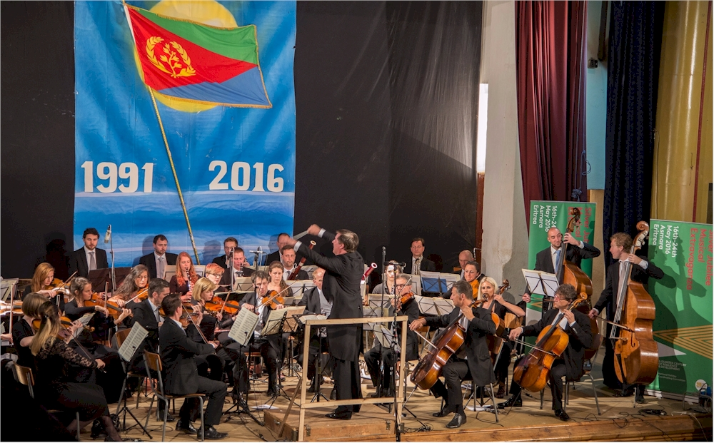
Zu den Highlights der Unabhängigkeitsfeier zählte auch
der Philharmonie-Auftritt. (Foto: M. Zimmermann)
Beispielhaft für andere Entwicklungsländer
Trotz der fürchterlichen Dürre im vergangenen Jahr, die in manchen Gebieten des Landes, bis zu 90 Prozent Ernteausfällen führte, hungert in Eritrea heute niemand. Warum? In den vergangenen Jahren wurden rund 900 kleine und mittlere Staudämme gebaut, die künstliche Bewässerung von Feldern ermöglichen und die Landwirtschaft unabhängig von der Regenzeit machen. Und nach den Frühwarnungen der Ernährungs- und Landwirtschaftsorganisation der Vereinten Nationen (FAO) 2015 hat die Regierung vorausschauend Nahrungsmittel aufgekauft. Das ist beispiellos für Regierungen am Horn von Afrika, genauso wie der Umgang mit den Bodenschätzen des Landes in der Tat ebenso beispielhaft für andere Entwicklungsländer ist.
„Eritrea will keine schrankenlose Ausbeutung der natürlichen Ressourcen des Landes, sondern verantwortungsvoll mit diesen umgehen und sie für den Aufbau der staatlichen Strukturen und der Wirtschaft zum Wohle des Volkes nutzen“,
bringt der Minister für Bergbau, Sebhat Ephrem, die Politik des Landes auf den Punkt.
„Das ist unsere Verantwortung für die zukünftigen Generationen“,
betont er. Genau das widerspricht aber wirtschaftlichen Interessen von internationalen Konzernen, die gerne Rohstoffe in Entwicklungsländern für ein Butterbrot ausbeuten. Eritrea dagegen ist beim Abbau von Rohstoffen in Konsortien mit kanadischen, australischen und chinesischen Firmen mit Beteiligungen von 40 bis 50 Prozent dabei – der Gewinn wird in die Entwicklung der Infrastruktur und die Ernährungssicherung investiert. In Eritrea liegt auch das weltweit größte Vorkommen an Pottasche (Kaliumchlorid) – Grundlage für die Herstellung von Dünger für die Nahrungsmittelproduktion. Weltmarktführer in Abbau und Produktion von Kaliumchlorid ist Kanada. Allerdings wird dort Kaliumchlorid sehr kostenintensiv im Untertagebau gefördert. In Eritrea braucht man es – salopp gesagt – nur vom Boden der Danakilsenke „abzukratzen“. Im Nu wäre Eritrea einer Machbarkeitsstudie zufolge mit diesem Vorkommen an Pottasche auf Anhieb weltweit der drittgrößte Produzent von Kaliumchlorid. Partner dazu stehen bereits in den Startlöchern.
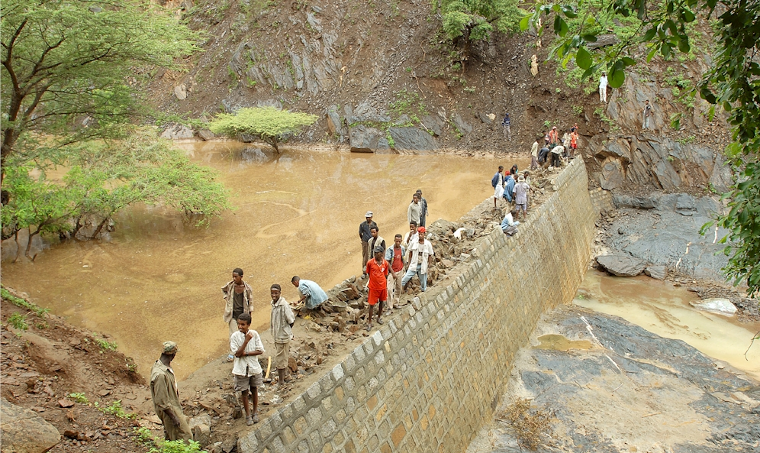
Rund 900 kleine Staudämme wurden in den vergangenen Jahren
gebaut und sichern die Wasserversorgung. Foto: M. Zimmermann)
„Ein menschenverachtendes Regime, systematische Folter“
Ein anderes, düsteres Bild Eritreas zeichnet eine UN-Untersuchungskommission. Diese wirft Eritrea schwerwiegende Menschenrechtsverletzungen vor, skizziert das von den Medien aufgrund solcher Berichte gerne als das „Nordkorea Afrikas“ titulierte Land als einen Hort der Menschenverachtung, in dem die Menschen brutal unterdrückt werden, zu lebenslanger „Sklavenarbeit“ gezwungen sind, in dem Frauen Freiwild für Vergewaltiger sind und Christen aufgrund ihres Glaubens in Container eingesperrt werden. Also als ein Land, in dem Menschenrechte nichts zählen.
Der Bericht stützt sich einzig auf Aussagen von rund 550 Flüchtlingen aus Eritrea, die in Lagern in Äthiopien, Dschibuti und Europa interviewt wurden. Alle diese Aussagen wurden anonymisiert und sind damit kaum nachprüfbar. In dem Bericht finden sich für Kenner des Landes Aussagen, die aber eindeutig ins Reich der Fabeln zu verweisen sind. Wehrpflichtige seien in der Goldmine Bisha, die von einem Konsortium der kanadischen Bergbaufirma Nevsun und der staatlichen eritreischen Bergbaufirma, die rund 50 Prozent Anteil an der Mine hält, ohne Lohn zum Bau von „Untergrundtunneln“ gezwungen worden, heißt es dort. Die Wahrheit ist: In Bisha wird Gold, Kupfer und Zink im Tagebau gefördert…
Der Bericht der UN-Menschenrechtskommission blendet zudem mit System ihr zugegangene nicht anonyme Stellungnahmen von über 40 000 Eritreern, die ihr Land in einem anderen Licht sehen, einfach aus. Auch in Asmara ansässige Diplomaten und internationale Organisationen wie UNDP, UNICEF, IKRK und andere wurden von der UN-Menschenrechtskommission nicht befragt und haben ein differenzierteres Bild vom Land.

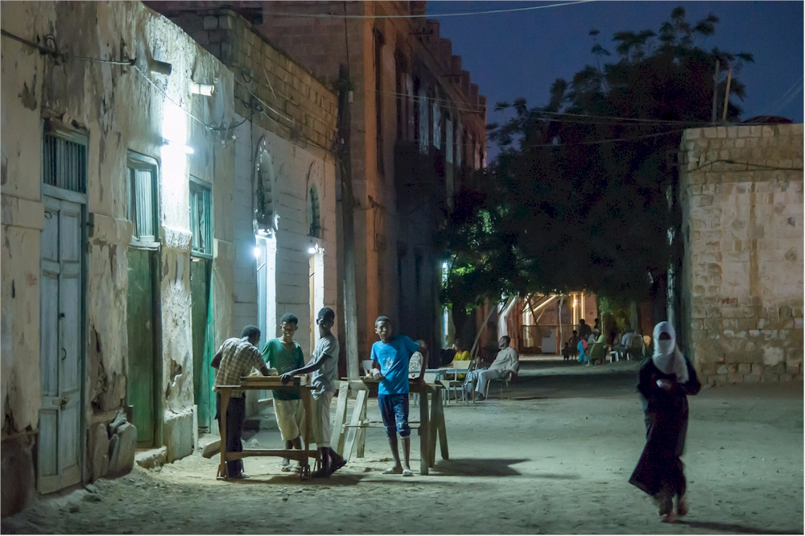
Masssawa (Eritera) im Frühjahr 2016 bei Nacht (Foto: M. Zimmermann)
„Eritrea ist nicht so, wie es in den Medien oft dargestellt wird“,
sagt beispielsweise der Botschafter der Bundesrepublik Deutschland, Andreas Zimmer.
Tatsache ist aber dennoch, dass viele junge Menschen aus Eritrea flüchten. Denn ihnen wird die Lebensperspektive genommen, weil der Nachbar Äthiopien bis heute seine Kriegserklärung gegen Eritrea nicht zurückgezogen hat und sie deshalb oft jahrelangen Militärdienst leisten müssen. Längst könnte Frieden herrschen – aber Äthiopien akzeptiert den Schiedsspruch von Den Haag nicht, der nach dem blutigen Krieg von 1998 bis 2000 im April 2002 die Grenze zwischen beiden Ländern festlegt.
Die Garanten dieses Friedensabkommens, die Afrikanische Union und die Vereinten Nationen sowie fast die gesamte internationale Gemeinschaft, schweigen zu diesem unsäglichen und völkerrechtswidrigen Verhalten Äthiopiens. Denn Äthiopien wird als „verlässlicher Partner“ im Kampf gegen den Terrorismus eingeschätzt und dementsprechend unterstützt. Zusätzlich leidet Eritrea unter UN-Sanktionen, die 2009 mit der Begründung verhängt wurden, Eritrea unterstütze die islamistische Al-Shabab-Miliz. Diese Behauptungen hatten zu keiner Zeit Substanz. Das stellt auch selbst die von der UN eingesetzte Somalia Eritrea Monitoring Group (SEMG) Jahr für Jahr fest. Einer Aufhebung der Sanktionen stimmen die USA jedoch nicht zu.
- Weiter zu Teil II:
Deutsche Parlamentarier und äth‎iopische Kriegsrhetorik

Folgen Sie Spreezeitung auf Facebook, um keine spannenden Artikel zu verpassen.

